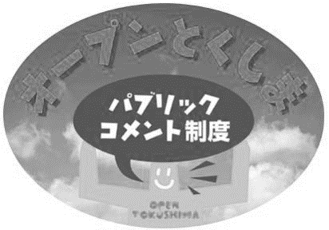
オープンとくしま・パブリックコメント
｢令和８年度徳島県食品衛生監視指導計画（原案）｣意見提出用紙

氏 名【必須】
住 所【必須】 | 〒 -
電話番号
FAX番号
年 齢 | 20歳未満・20代・30代・40代・50代・60代・70歳以上

ご意見・ご提言等

問い合わせ先（計画等の内容については安全衛生課にお問い合わせください。）
〒770－8570 徳島県徳島市万代町１丁目１番地
徳島県 生活環境部 安全衛生課 食品安全・生活衛生担当
電話:088-621-2229 FAX:088-621-2848 E-mail: anzeneiseika@pref.tokushima.lg.jp
提出先（意見提出用紙は生活環境部県民ふれあい課にご提出ください。）
〒770－8570 徳島県徳島市万代町１丁目１番地
徳島県 生活環境部 県民ふれあい課 広聴担当
電話:088-621-2095 FAX:088-621-2862 E-mail: kenminfureaika@pref.tokushima.lg.jp
※なお、ご意見は、この様式以外でもご提出いただけますが、氏名及び住所を明記してください。

